
COMUNICAT
FESTIVITATEA DE ABSOLVIRE LA ȘCOALA NAȚIONALĂ DE GREFIERI

La data de 14 aprilie 2014, la sediul Şcolii Naţionale de Grefieri, a avut loc festivitatea de absolvire a cursanților acestei instituții, promoția 2013-2014. Un număr de 120 de absolvenți ai Şcolii Naţionale de Grefieri au optat astăzi pentru posturi de grefieri la instanțele judecătorești (respectiv 90) și la parchetele din toată țara (30 de posturi).
Au adresat felicitări absolvenților, pentru rezultatele deosebite obținute, domnul judecător Augustin Zegrean - președintele Curții Constituționale, domnul procuror Gheorghe Muscalu - vicepreședintele Consiliului Superior al Magistraturii, domnul Tiberiu Mihail Nițu - Procuror General al Parchetului de pe lângă Înalta Curte de Casație și Justiție, doamna Simona Maya Teodoroiu - Secretar de stat la Ministerul Justiției, doamna judecător Octavia Spineanu Matei - directorul Institutului Național al Magistraturii
La acest eveniment au mai participat, alături de cursanții, formatorii și conducerea SNG și domnul judecător Horațius Dumbravă - membru al CSM, domnul judecător Cristi Danileț - membru al CSM, doamna judecător Roza Marcu - secretar general al CSM, domnul procuror Alexandru Ionescu - secretar general adjunct al CSM.
Un nou examen de admitere la Școala Națională de Grefieri va avea loc la data de 11 mai 2014, fiind scoase la concurs un număr de 140 de posturi, dintre care 90 de posturi pentru instanțele judecătorești și 50 pentru parchete.
Şcoala Naţională de Grefieri este o instituţie publică, cu personalitate juridică, aflată în coordonarea Consiliului Superior al Magistraturii. SNG realizează formarea iniţială şi formarea continuă a grefierilor şi a celuilalt personal auxiliar de specialitate al instanţelor judecătoreşti şi parchetelor, în condiţiile legii.
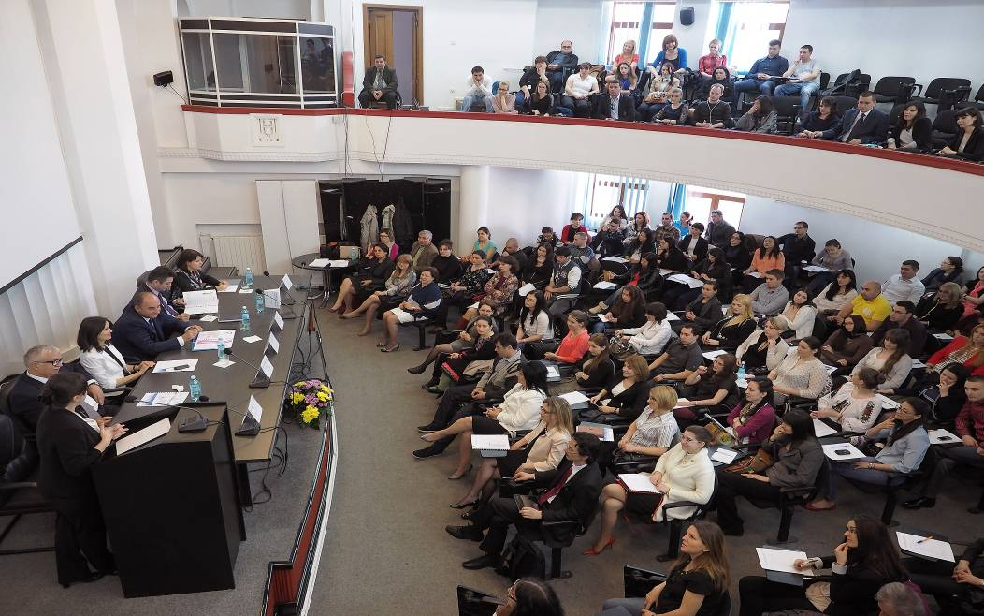

Persoana responsabilă în relaţia cu mass media
Judecător ELENA MIRUNA GHICA
0723.981.838
miruna.ghica@grefieri.ro

